8장. 목록에서 상세 화면으로 이동하기
선택한 항목의 자세한 정보를 별도 영역에 보여 주기
학습 목표 목록 항목을 선택하면 선택 상태가 바뀌고, 그에 따라 상세 카드 내용이 함께 바뀌는 흐름을 이해한다.
실습 범위 이 장은 실제 네비게이션 라이브러리 대신 선택 상태 기반 상세 보기에 집중한다. 핵심은 화면 전환 개념보다 선택된 데이터와 상세 정보의 연결이다.

8.1 왜 상세 화면 이동이 필요한가
목록 화면은 많은 정보를 빠르게 훑어보는 데 적합하지만, 각 항목을 깊게 보여 주기에는 공간이 부족하다. 그래서 실제 앱에서는 목록에서 하나를 선택한 뒤, 그 항목의 자세한 정보를 따로 보여 주는 흐름이 매우 자주 등장한다.
이번 장에서는 복잡한 네비게이션 라이브러리로 넘어가기 전 단계로, 선택 상태를 기반으로 같은 화면 안에 상세 카드를 띄우는 방식을 먼저 익힌다.
- 운영체제: Windows
- 실행 대상: Android 에뮬레이터
- 학습 범위: 선택 상태와 상세 정보 연결

8.2 준비 환경과 패키지
이번 예제도 Expo 기본 프로젝트 위에서 진행한다. 지금까지 다룬 목록, 검색, 정렬 구조에 선택 상태 하나만 더하면 목록-상세 연결 흐름을 충분히 연습할 수 있다.
패키지 | 버전
expo | ~57.0.7
expo-status-bar | ~57.0.1
react | 19.2.3
react-native | 0.86.0
TIP 상세 화면 흐름을 처음 배울 때는 실제 페이지 이동부터 붙이기보다, 선택 상태만으로 어떤 데이터가 활성화되었는지 먼저 다루는 편이 구조를 이해하기 훨씬 쉽다.

8.3 예제 프로젝트 실행
chapter 08 예제는 목록에서 카드를 누르면, 아래 상세 패널의 이름과 설명이 바뀌는 구조다. 사용자는 지금 어떤 항목을 보고 있는지 시각적으로도 확인할 수 있다.
실행 명령
cd chapters/08_목록에서_상세_화면으로_이동하기/examples/expo-profile-detail
npm install
npx expo start --android
앱을 실행한 뒤 다른 카드를 선택해 보자. 선택된 카드 테두리와 하단 상세 카드 내용이 함께 바뀌면 선택 상태 연결이 정상적으로 작동하는 것이다.

8.4 선택 상태로 상세 정보 바꾸기
이번 예제에서는 목록과 상세가 분리되어 있으면서도 같은 데이터 원본을 공유한다. 사용자가 목록 항목을 누르면 selectedId가 바뀌고, 그 값에 맞는 객체를 찾아 상세 영역에 다시 렌더링한다.
App.js
import { useState } from 'react';
import { FlatList, Pressable, View } from 'react-native'; ①

export default function App() {
const [profiles, setProfiles] = useState(initialProfiles);
const [selectedId, setSelectedId] = useState(initialProfiles[0].id); ②

const selectedProfile =
profiles.find((profile) => profile.id === selectedId) ?? profiles[0]; ③

const renderItem = ({ item }) => (
<Pressable onPress={() => setSelectedId(item.id)}> ④
<View>{/* 목록 카드 */}</View>
</Pressable>
);

return (
<>
<FlatList data={sortedProfiles} renderItem={renderItem} /> ⑤
{selectedProfile ? (
<View>{/* 상세 카드 */}</View> ⑥
) : null}
</>
);
}
코드 스니펫 해설
① 이번 장의 핵심은 Pressable, FlatList, View 조합이다. 목록을 누를 수 있어야 하고, 선택된 정보를 담을 별도 상세 영역도 필요하다.
② selectedId 상태는 현재 사용자가 어떤 항목을 보고 있는지 나타낸다. 상세 화면 흐름의 핵심은 결국 이 활성 선택값을 어떻게 관리하느냐에 달려 있다.
③ selectedProfile은 선택된 id에 맞는 실제 데이터 객체다. 상세 패널은 이 객체를 기준으로 텍스트와 상태를 렌더링하게 된다.
④ 목록 항목을 누를 때 setSelectedId를 호출하면 사용자의 선택이 상태로 기록된다. 이 한 번의 클릭이 상세 패널 내용을 바꾸는 출발점이다.
⑤ FlatList는 여전히 목록 UI의 중심이다. 지금까지 배운 검색과 정렬 흐름 위에 선택 기능까지 더해, 목록 화면이 훨씬 실전적으로 확장된다.
⑥ 상세 카드는 selectedProfile이 있을 때만 보여 준다. 이렇게 하면 선택 상태와 화면 출력이 자연스럽게 연결되고, 화면의 역할도 명확하게 나뉜다.
이 장에서 중요한 것은 페이지 이동 기법보다, 사용자가 어떤 항목을 선택했고 그 선택이 화면의 어느 부분을 바꾸는지 데이터 흐름으로 이해하는 것이다.

8.5 실행 결과 확인
아래 화면은 `리액트 쌤` 카드를 선택한 상태다. 선택된 카드는 테두리로 강조되고, 하단 상세 카드에는 현재 프로필의 이름, 역할, 상태 설명이 정리되어 표시된다.
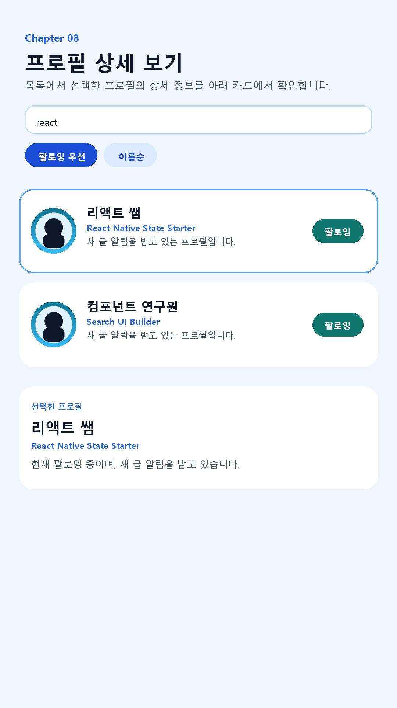
그림 8-1. 목록 선택에 따라 상세 정보가 바뀌는 화면

8.6 정리
이 장에서는 목록에서 항목을 선택하고, 그 결과를 상세 카드에 반영하는 흐름을 완성했다. 독자는 단순 목록 표시를 넘어, 선택과 상세 정보 연결이라는 실제 앱에 가까운 패턴까지 경험할 수 있다.
이제 이 흐름 위에 실제 화면 전환 라이브러리나 탭 구조를 붙이면 더 큰 앱 구조로 확장할 준비가 된 셈이다.
체크포인트 독자가 직접 확인해야 할 핵심은 목록의 다른 카드를 눌렀을 때 선택 강조와 하단 상세 카드 내용이 함께 바뀌는지 여부다.

